Direction du Commerce Batna
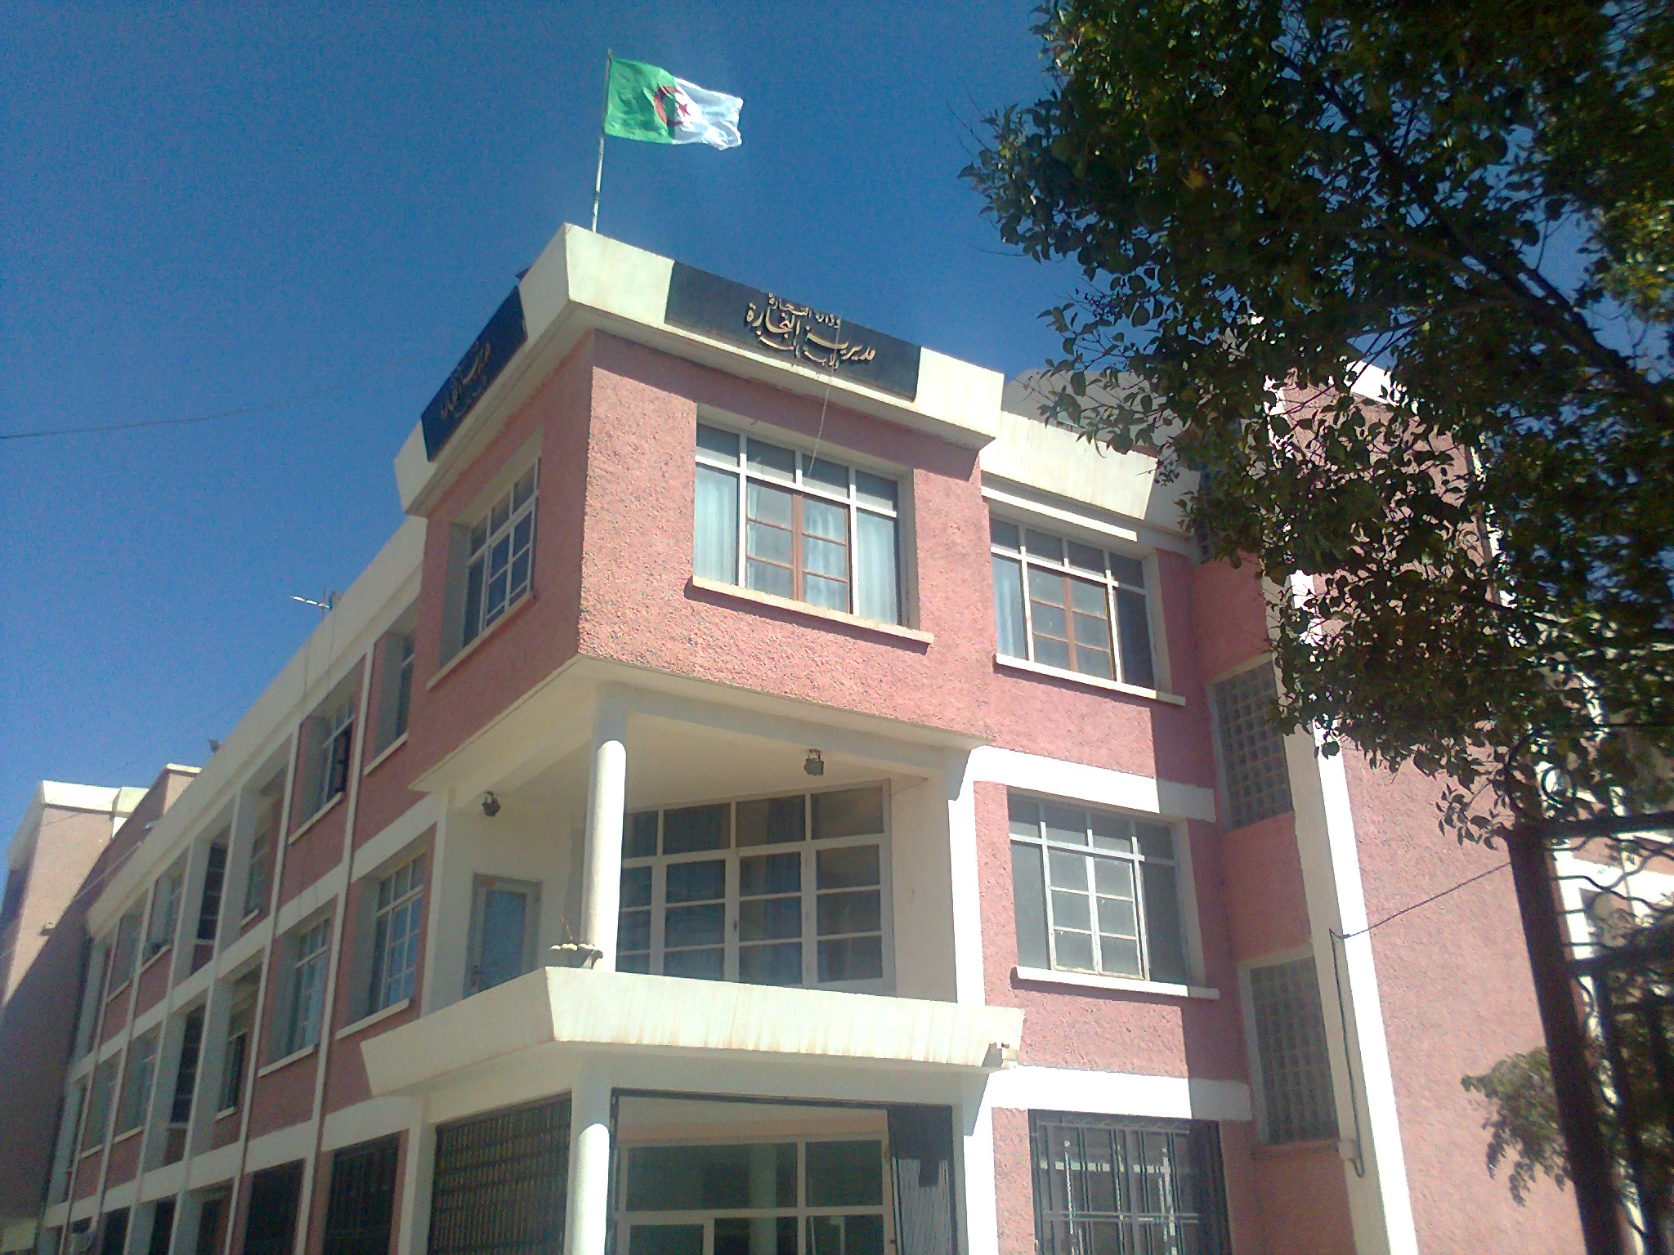
Bilan des activités des services de la direction du commerce durant le mois De Mai 2017
Nombre de Brigades | 51
Nombre d’Interventions | 2495
Nombre d’Infractions | 673
Nombre de Procès-Verbaux | 668
Nombre de Fermetures Administratives | 87
Nombre d’Echantillons prélevés | 18
Quantité de Produits Saisies (Tonnes) | 4,1666
Principaux Produits Saisies | Produits Alimentaires-Tabac-Minoterie
Valeur de la Saisie (DA) | 14.367.603,30 Dont 14.115.811,80saisie fictive
Montant de Défaut de Facture (DA) | 116.200.595,84
Montant de Prix Illicite (DA) | 209.000,00
Montant de Factures Fictives | -
Montant des Facturesnon Conformes | 559.771,63

Principales Infractions
Contrôle de la Qualité et de la Répression des Fraudes | Contrôles des pratiques Commerciales
*Manque d’’hygiène  *Produits non Conformes  * Manque d’Etiquetage | *Défaut d’affichage des prix  *Défaut de facturation  *D.R.C  *Activité commerciale sédentaire sans local.

Bilan des Brigades Mixtes
 | Commerce – Services Vétérinaires | Commerce –Impôts - Douanes
Nombre d’Interventions | 52 | /
Nombre d’Infractions | 08 | /
Nombre de Procès-Verbaux | 08 | /
Nombre de Fermetures Administratives | / | /
Nombre d’Echantillons prélevés | 12 | /
Montant de Défaut de Facture (DA) | / | /
Montant de Factures Fictives | / | /
Montant des Factures non Conformes | / | /
Principaux Produits Saisies | Produits Alimentaires | /
Quantité de Produits Saisies (Tonnes) | 0,0203
Valeur de la Saisie (DA) | 1.280,00 | /

